**ASSUNTO:. REQUEIRO A EMPRESA ELEKTRO QUE ENVIE A ESTA CASA INFORMAÇÕES SOBRE AS QUEDAS CONSTANTES DE ENERGIA NAS PROXIMIDADES DA RUA MOIZES B. MORETO NO PARQUE DAS LARANJEIRAS.**

**DESPACHO:.**

**SALA DAS SESSÕES ____/____/_____**

**PRESIDENTE DA MESA**

**REQUERIMENTO Nº , DE 2020**

**SENHOR PRESIDENTE,**

**SENHORES VEREADORES,**

Considerando que o local vem sofrendo com quedas constantes de energia o que vem prejudicando os munícipes da região.

REQUEIRO a mesa após ouvir o douto plenário que se oficie a Empresa ELEKTRO que que envie a esta casa informações sobre as quedas constantes de energia nas proximidades da Rua Moizes B. Moreto no Parque das Laranjeiras.

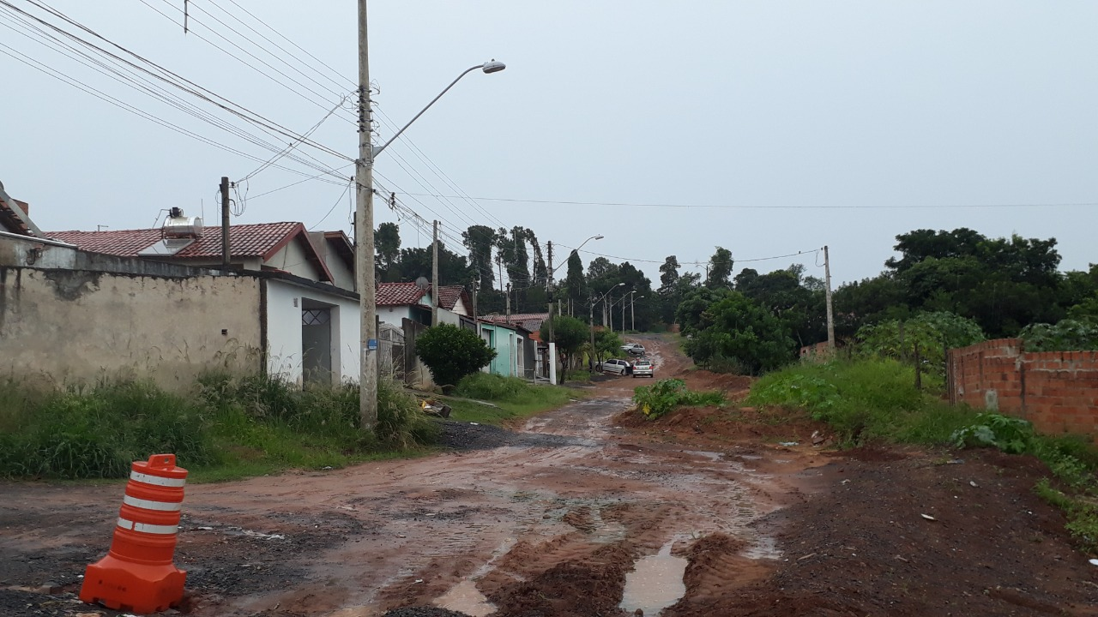

SALA DAS SESSÕES “VEREADOR SANTO RÓTOLLI”, aos 03 de janeiro de 2019

**VEREADOR LUIS ROBERTO TAVARES**